Лабораторная работа №1

Математическое моделирование

Серёгина Ирина Андреевна

Содержание

# 1 Цель работы

Ознакомление и приобретение практических навыков работы с git.

# 2 Задание

1. Выполнить задания из файла к лабораторной работе
2. Выполнить отчёт к лабораторной работе в Markdown

# 3 Выполнение лабораторной работы

Сначала устанавливаю параметры установки окончаний строк и отображения unicode (рис. 1).

Задаю начальные параметры

Рис. 1: Задаю начальные параметры

Начинаю работу в пустом рабочем каталоге с создания пустого каталога с именем hello, затем вхожу в него и создайте там файл с именем hello.html (рис. 2).

Создаю и меняю файл

Рис. 2: Создаю и меняю файл

Создаю репозиторий из этого каталога (рис. 3).

Создание репозитория

Рис. 3: Создание репозитория

Добавляю файл в репозиторий и проверяю текущее состояние репозитория. Команда проверки состояния сообщает, что коммитить нечего. Это означает, что в репозитории хранится текущее состояние рабочего каталога, и нет никаких изменений, ожидающих записи (рис. 4).

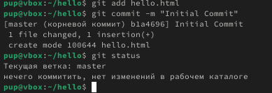

Рис. 4: Проверяю статус репозитория

Изменяю содержимое файла, добавляю к нему html тэги “

Hello, World!

“. После проверки состояния рабочего каталога видим, что файл был изменен, но в репозитории изменения не были зафиксированы (рис. 5).

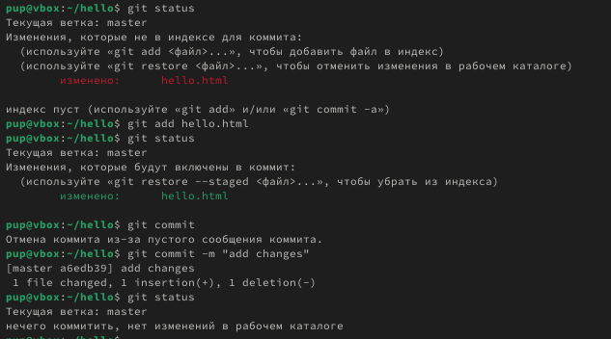

Рис. 5: Проверяю статус репозитория

Индексирую изменения и проверяю состояние, после этого комичу изменения (рис. 6).

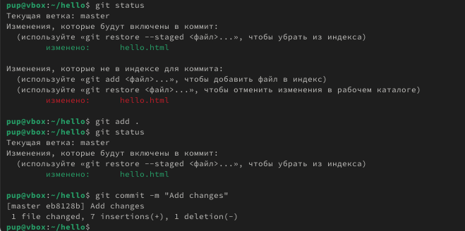

Рис. 6: Индексация изменений

Получаю список произведенных изменений, смотрю на однострочный формат и документацию (рис. 7).

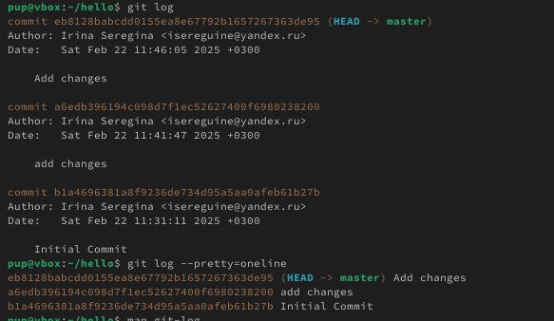

Рис. 7: Список изменений

Использую хэш для первого коммита. Смотрю содержимое файла для более старой версии и для той, что есть сейчас (рис. 8).

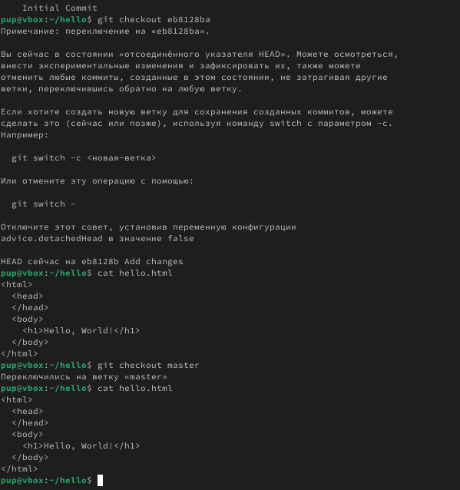

Рис. 8: Получение старых версий

Создаю тэг для текущей версии страницы (рис. 9).

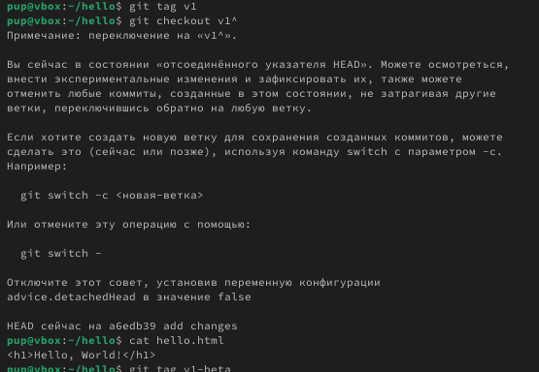

Рис. 9: Создание тэга

Перехожу в рабочий каталог (рис. 10).

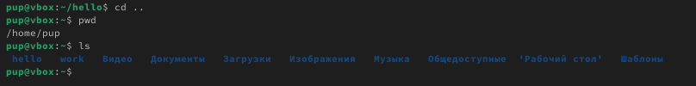

Рис. 10: Файлы рабочего каталога

Клонирую ранее созданный репозиторий (рис. 11).

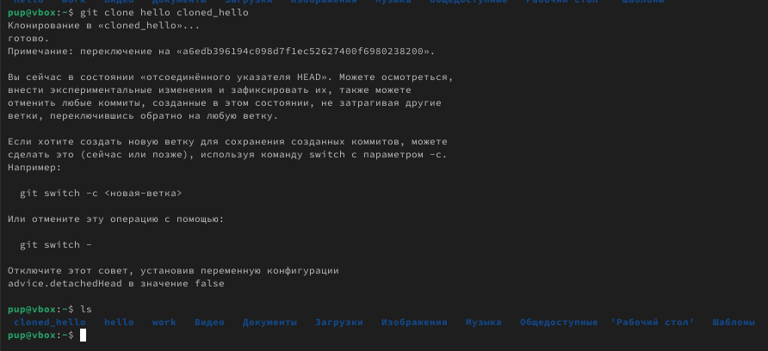

Рис. 11: Клонирую репозиторий

Вывожу список файлов на верхнем уровне оригинального репозитория, смотрю на список коммитов в новый репозиторий (рис. 12).

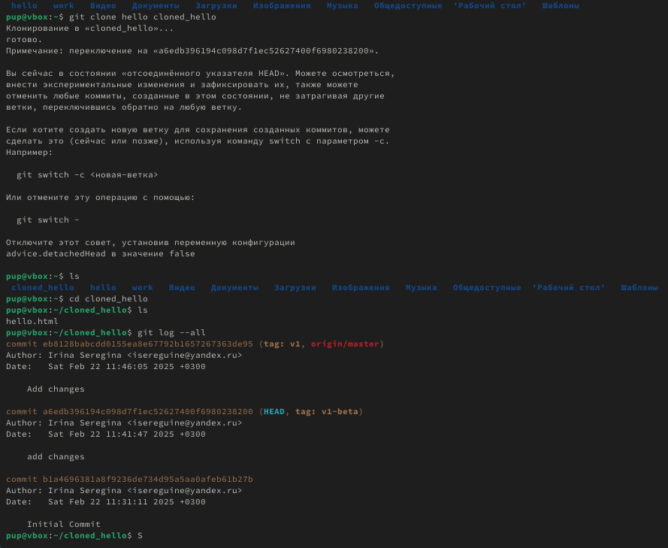

Рис. 12: История репозитория

Клонированный репозиторий знает об имени по умолчанию удаленного репозитория (рис. 13).

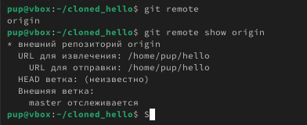

Рис. 13: Использование origin

Перехожу в изначальный репозиторий (рис. 14).

Перехожу в репозиторий

Рис. 14: Перехожу в репозиторий

Изменяю файл README.md (рис. 15).

Изменения в файле

Рис. 15: Изменения в файле

Добавляю изменение и делаю коммит (рис. 16).

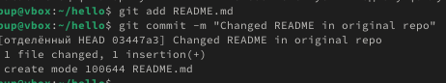

Рис. 16: Вношу изменения в оригинальный репозиторий

Извлекаю изменения из удаленного репозитория (рис. 17).

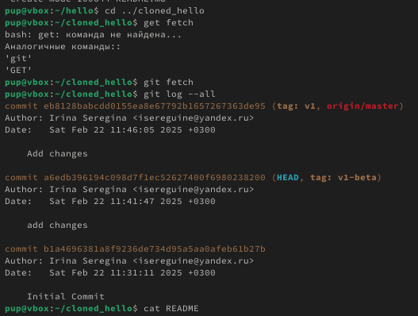

Рис. 17: Извлечение изменений из удаленного репозитория

Сливаю извлеченные изменения в локальную ветку master (рис. 18).

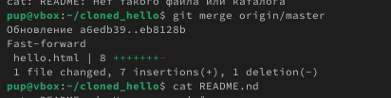

Рис. 18: Слияние изменений

Создаю чистый репозиторий (рис. 19).

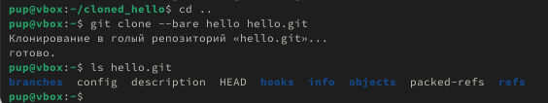

Рис. 19: Создание чистого репозитория

Добавляю удаленный репозиторий (рис. 20).

Добавление удаленного репозитория

Рис. 20: Добавление удаленного репозитория

Вношу изменения в файл (рис. 21).

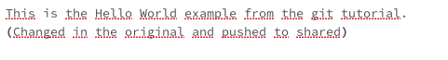

Рис. 21: Измененный файл

Отправляю изменения в общий репозиторий, после этого извлекаю из него изменения (рис. 22).

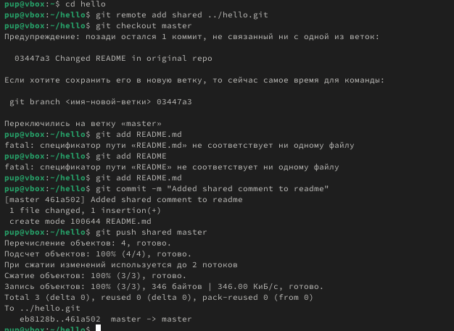

Рис. 22: Отправка и извлечение общих изменений

# 4 Выводы

Я ознакомилась и приобрела практические навыки работы с git.